SZERENCSE FIA REJTVÉNY
Szitakötő 32.szám, 30-31.szám
Fejtsd meg a rejtvényt a cikk elolvasása után! Ha sikerült, akkor megfejtésül egy nagyon sikeres és szerencsés LÓ nevét kapod megfejtésül, akiről még kisbolygót is neveztek el!

MEGHATÁROZÁSOK:
- Ló talpára készül, megvéd a rossz szellemektől.
- Vallási képzet, melyek leginkább természeti jelenségek megfigyeléséhez kötöttek őseink.
- Tévhit, mágikus szemléletből fakadó erőt tulajdonít tárgyaknak.
- Ha ilyet látsz az égen kívánj valamit és ne áruld el senkinek.
- Tulajdonság, amivel felruházta a tárgyakat a népi gondolkodásmód.
- Növény, négylevelű változata a szerencse szimbóluma.
- Foglalkozás, mely szerencsét hoz, ha találkozunk képviselőjével.

MEGFEJTÉS : ________________________________________

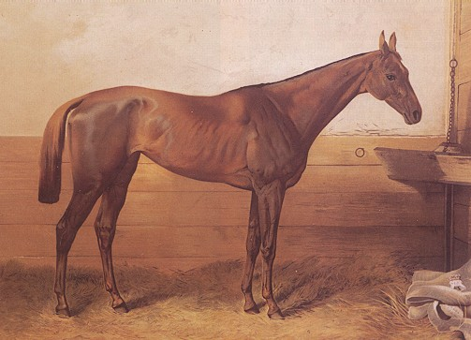
SZERENCSE FIA REJTVÉNY
Szitakötő 32.szám, 30-31.szám
Fejtsd meg a rejtvényt a cikk elolvasása után! Ha sikerült, akkor megfejtésül egy nagyon sikeres és szerencsés LÓ nevét kapod megfejtésül, akiről még kisbolygót is neveztek el!

 |  | P | A | T | K | Ó
 |  |  |  | H | I | E | D | E | L | E | M
 | B | A | B | O | N | A
H | U | L | L | Ó | C | S | I | L | L | A | G
V | A | R | Á | Z | S | L | A | T | O | S
 |  | L | Ó | H | E | R | E
 |  | K | É | M | M | É | N | Y | S | E | P | R | Ő

MEGHATÁROZÁSOK:
1.Ló talpára készül, megvéd a rossz szellemektől.
2.Vallási képzet, melyek leginkább természeti jelenségek megfigyeléséhez kötöttek őseink.
3.Tévhit, mágikus szemléletből fakadó erőt tulajdonít tárgyaknak.
4.Ha ilyet látsz az égen kívánj valamit és ne áruld el senkinek.
5.Tulajdonság, amivel felruházta a tárgyakat a népi gondolkodásmód.
6.Növény, négylevelű változata a szerencse szimbóluma.
7.Foglalkozás, mely szerencsét hoz, ha találkozunk képviselőjével.

MEGFEJTÉS : ________________________________________

